M 9.B
Milí žáci,
poděkování všem, kteří posíláte úkoly a snažíte se ze všech sil, zapisuji si, kdo úkoly splnil.
Plnění úkolů uzavírám zatím v neděli. Veliká pochvala za to, jak se snažíte. Dělá mi to radost.
Připomínám, že škola nabízí možnost těm, kteří nemají přístup k internetu, přípravy vytisknout, domluva telefonem se školou nebo emailem a pak vyzvednout ve škole.
Poděkování také vašim rodičům za spolupráci.
O některých z vás stále nevím, tedy se mi ozvěte.
Čeká nás velikonoční volno, tedy bude učiva trochu méně. Zapisujte si jen puntíky, vysvětlivky nemusíte. Případně i vytiskněte, nalepte. Jen úkol prosím ručně….
6. 4. – 8.4. ( učebnice str. 18 -24)

Lineární funkce – shrnutí
- Už víme, že lineární funkce je dána rovnicí y = ax + b, a, b reálná čísla, x reálné číslo.
- Víme, že může být rostoucí nebo klesající.
- Víme, že grafem je přímka.
Např. y = 3x + 4 je rostoucí, a = 3, je větší jak nula
Y = -3x +4 je klesající, a = -3 , je menší jak nula
Na grafu by bylo vidět , zda jde přímka dolů nebo nahoru ( str.22)
- Průsečík s osou y je vždy bod o souřadnicích Py [ 0 , b]
Např. y = x +5 je Py [ 0 , 5] Např. y = -3x -7, Py [ 0 , -7]
- Pro lineární funkce vyjádřenou rovnicí y = ax užíváme název přímá úměrnost.
- Např . y = 3x je rovnice přímé úměrnosti.
- Graf přímé úměrnosti je přímka, která vždy prochází bodem [ 0 , 0]
- Př. y = 3x, x reálné číslo tabulka , narýsujte si graf
X | -1 | 0 | 1
y | -3 | 0 | 3
x= 0, y = 3 . 0 = 0
x = 1, y = 3 .1 = 3
x = -1, y = 3 . (-1) = -3

Protože přímka je určena dvěma body, postačí u přímé úměrnosti udělat
k bodu [ 0 , 0] jen jeden další bod

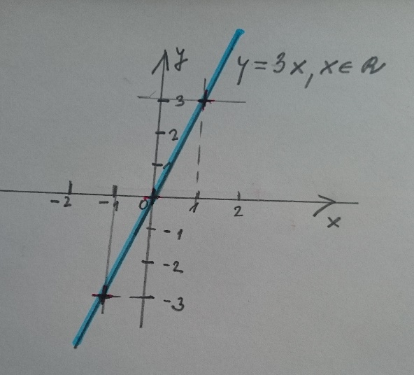

- Lineární funkci vyjádřenou rovnicí ve tvaru y = b nazýváme konstantní funkce
- Grafem je přímka rovnoběžná s osou x, přímka prochází bodem [ 0 , b]

- Např. y = 2 je rovnice lineární konstantní funkce
x | 1 | -1
y | 2 | 2
Hodnota y pro x je pořád stejná, tedy tabulku nemusíme dělat, jen vždy narýsujeme rovnoběžku s osou x, tady v bodě [0 , 2 ]

Konstantní funkce y = 2, x reálné číslo
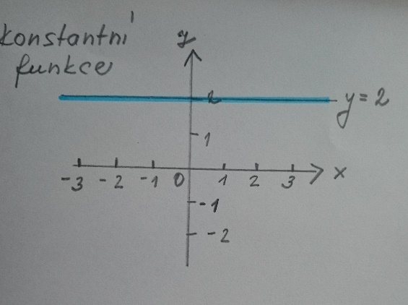
Příklad : Napište, která z rovnic je rovnicí lineární funkce ( VZOR k řešení)
- Y = -2x lineární, přímá úm
- Y = 6 lineární konstantní
- Y = x² není rovnice lineární funkce
- Y = 1/x není rovnice lineární funkce
- Y = ½ . x je lineární funkce a přímá úm.
- Y = -3x + 1 je lineární funkce
- Str. 25 / 1 podle vzoru do sešitu – kontrola výsledků sami v učebnici vzadu.

Úkol ( prosím – poslat)
Př. Narýsujte do sešitu do jedné soustavy souřadnic grafy lineárních funkcí funkcí daných rovnicí :
f : y = x + 1
x | -2 | 1
y
g : y = x + 2
x | -1 | 2
y
h : y = x - 3
x | -3 | 2
y

Ke každé funkci doplňte tabulku – vypočítejte y, x jsme vám vybrala, každou funkci pak jinou barvou,
Inspirace str. 24 řešený příklad v učebnici.
-------------------------------------------------------------------------------------------------------
Kdo chce více procvičit rýsování grafů a výpočty v tabulce : str.25 / 2
Užijte si velikonoční volno.
JM
Pomůcka : Někteří jste měli problém, jak znázornit body z tabulky do grafu a jak udělat graf ( přímku) tedy ještě návod a vaše otázky,kde se bere rovnice, odp: je zadána, kde se bere x, odp: vybírám z reálných čísel, kde se berou body grafu , odp: v tabulce, v které x vybereme, y spočítáme dosazením hodnoty x do rovnice,proč to není 5 přímek, ale jen 1, odp. jedna rovnice, jedna přímka , přímka je grafem u lineární funkce
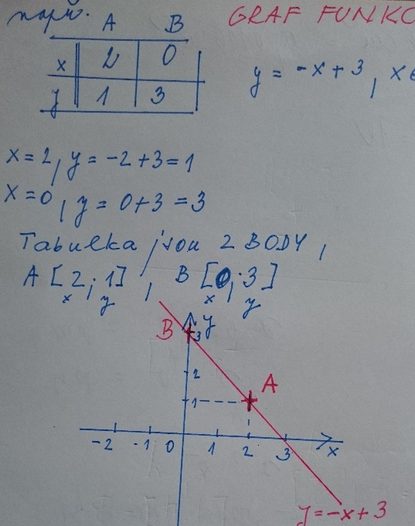
Grafem lineární funkce je přímka a ta je určena 2 body. Tady A a B.

